HỌC VIỆN KỸ THUẬT MẬT MÃ

**CÔNG NGHỆ THÔNG TIN**



BÁO CÁO BÀI TẬP NHÓM

**ĐỀ TÀI : SỬ DỤNG HỌC SÂU TRONG BÀI TOÁN PHÁT HIỆN MÃ ĐỘC**

**Môn học : Thực tập cơ sở chuyên ngành**

**Nhóm 45**

*Sinh viên thực hiện: Hà Trung Kiên CT020146*

*Bùi Hoàng Hải CT020115*

*Giảng viên hướng dẫn:* ***Ths. Lê Đức Thuận***

Khoa Công Nghệ Thông Tin – Học viện Kĩ Thuật Mật Mã

**HÀ NỘI. 2020**

MỤC LỤC

CHƯƠNG 1 TỔNG QUAN 1

1.1 Danh sách thiết bị phần cứng 1

1.1.1 Raspberry Pi 3+ 1

1.1.2 Servo SG90 3

1.2 Sơ đồ 4

1.2.1 Sơ đồ phần cứng 4

CHƯƠNG 2 Thiết kế phần mềm nhúng 6

2.1 Hệ điều hành raspbian 6

2.2 Các lệnh thông dụng của hệ điều hành raspbian 6

2.3 Cài đặt các gói cơ bản 9

2.3.1 QT Creator 9

2.3.2 WiringPi 10

CHƯƠNG 3 Thiết kế giao diện người dùng 12

3.1 Phần mềm Qt Creator 12

3.1.1 Giới thiệu sơ lược về phần mềm 12

3.1.2 Một số chức năng cơ bản trên Qt 12

3.2 Xây dựng ứng dụng nhúng trên board Raspberry Pi3 14

3.2.1 Hệ thống phần cứng 14

3.2.2 Hệ thống phần mềm 14

3.2.3 Quá trình xây dựng ứng dụng 16

PHẦN KẾT LUẬN 23

TÀI LIỆU THAM KHẢO 24

PHỤ LỤC(chèn code) 25

main.cpp 25

mainwindow.cpp 25

mainwindow.h 32

mainwindow.ui 33

QuanLyCua.pro 42

**DANH MỤC HÌNH ẢNH**

Hình 1.1 Mặt trên của RaspberryPi 3 - Model B 1

Hình 1.2 Các kết nối của Raspberry Pi 3 2

Hình 1.3 Thông số các cổng kết nối 3

Hình 1.4 Sơ đồ khối của mạch 4

Hình 1.5 Sơ đồ mạch lắp ráp 4

Hình 2.1 Giao diện của một máy Raspberry 6

Hình 2.2 Logo QT 9

Hình 2.3 Logo WiringPi 10

Hình 3.1 Các môdule của QT 12

Hình 3.2 Giao diện của QT 13

Hình 3.3 QT hỗ trợ đa nền tảng 13

Hình 3.4 Giao diện ứng dụng 15

Hình 3.5 Giao diện app khi mở cửa 1 15

Hình 3.6 GIao diện app khi đóng cửa 1 16

Hình 3.7 Giao diện app chạy nút Open của Door1 18

Hình 3.8 Sản phẩm khi lắp ráp 22

Hình 3.9 Hình ảnh cuối của sản phẩm 22

**LỜI NÓI ĐẦU (SỬA LẠI)**

Trong xu thế ngành công nghệ thông tin phát triển với tốc độ chóng mặt, đẹp lại vô vàn lợi ích kinh tế cho toàn cầu thì song song đó là nguy cơ, rủi ro từ mối lo Mã độc (malware) hay còn gọi là các phần mềm độc hại là một dạng chương trình hoặc được chèn vào chương trình khác với mục đích thực hiện các loại  hành vi gây hại đến người dùng.Theo Bkav, năm 2019 tại Việt Nam đã có hơn 80 triệu lượt máy tính bị nhiễm mã độc, gây thiệt hại khoảng 20.892 tỷ đồng (902 triệu USD), vượt xa con số 14.900 tỷ đồng của năm 2018. Đây là những con số cho thấy sức tàn phá rất lớn của mã độc với nền kinh tế [1].

Malware được chia thành nhiều loại như virus, worm, spyware, trojan... Malware có thể sống kí sinh trên các tập tin thực thi trong hệ thống, trên các tập tin ứng dụng con người thường tải về hay do các hacker lan truyền thông qua tập tin trên mạng internet [2]. Do vậy, việc phát hiện mã độc từ sớm và loại trừ chúng là một yêu cầu thiết yếu cần thực hiện. Để giải quyết bài toán này, chúng em đề xuất sử dụng phương pháp học sâu để huấn luyện nhận dạng mã độc. Cụ thể chúng em đặt ra mục tiêu nghiên cứu về phương pháp lấy trích xuất Permissions và APIs thống kê từ dataset AMD, Drebin và mã sạch truyền vào mô hình CNN để nhận diện mã độc ngoài ra chúng em còn áp dụng đầu vào trên trong các mô hình mạng phổ biến khác như RNN, LSTM để xem xét kết quả và so sánh khách quan về kết quả đạt được.

Cấu trúc tổng quan của bài báo cáo:

* Chương 1 là lý thuyết tổng quan về các thư viện, thuật toán và các khái niệm cơ bản được sử dụng trong bài báo cáo.
* Chương 2 là khái niệm, cấu trúc và các hoạt động của 3 mô hình mạng phổ biến CNN, RNN, LSTM mà chúng em áp dụng để xây dựng bộ training phân tích nhận diện mã độc.
* Chương 3 là mô tả về dataset cũng như kết quả thực nghiệm mà chúng em áp dụng đầu vào 3 mô hình.
* Phần cuối là kết luận và hướng phát triển của bài báo cáo cũng như đề mục các tài liệu tham khảo được sử dụng.

Do kiến thức còn hạn hẹp, thêm vào đó đây là lần đầu chúng em thực hiện báo cáo thực tập cơ sở nên chắc chắn không tránh khỏi những thiếu sót, hạn chế vì thế chúng em rất mong có được sự góp ý và nhắc nhờ từ các thầy, cô để có thể hoàn thiện đề tài của mình. Chúng em xin chân thành cảm ơn thầy giáo ThS.Lê Đức Thuận đã giúp đỡ chúng em rất nhiều trong quá trình tìm hiểu ,thiết kế và hoàn thành đề tài thực tập cơ sở này.

*Hà Nội, ngày 10 tháng 11 năm 2020*

*Sinh viên thực hiện*

# TỔNG QUAN

## Danh sách thiết bị phần cứng

sửa lại

### Raspberry Pi 3+

#### Tổng quan về raspberry

Raspberry Pi là máy tính kích cỡ nhỏ và chạy HĐH Linux. Được phát triển bởi Raspberry Pi Foundation. Raspberry Pi sản xuất bởi 3 OEM: Sony, Qsida, Egoman. Và được phân phối chính bởi Element14, RS Components và Egoman.

Nhiệm vụ ban đầu của dự án Raspberry Pi là tạo ra máy tính rẻ tiền có khả năng lập trình cho những sinh viên, nhưng Pi đã được sự quan tầm từ nhiều đối tượng khác nhau. Đặc tính của Raspberry Pi xây dựng xoay quanh bộ xử lý SoC Broadcom BCM2835( là chip xử lý mobile mạnh mẽ có kích thước nhỏ hay được dùng trong điện thoại di động ) bao gồm CPU, GPU, bộ xử lý âm thanh /video, và các tính năng khác … tất cả được tích hợp bên trong chip có điện năng thấp này.

Raspberry Pi không thay thế hoàn toàn hệ thống để bàn hoặc máy xách tay. Bạn không thể chạy Windows trên đó vì BCM2835 dựa trên cấu trúc ARM nên không hỗ trợ mã x86/x64, nhưng vẫn có thể chạy bằng Linux với các tiện ích như lướt web, môi trường Desktop và các nhiệm vụ khác. Raspberry Pi là một thiết bị đa năng đáng ngạc nhiên với nhiều phần cứng có giá thành rẻ nhưng rất hoàn hảo cho những hệ thống điện tử, những dự án DIY, thiết lập hệ thống tính toán rẻ tiền cho những bài học trải nghiệm lập trình.

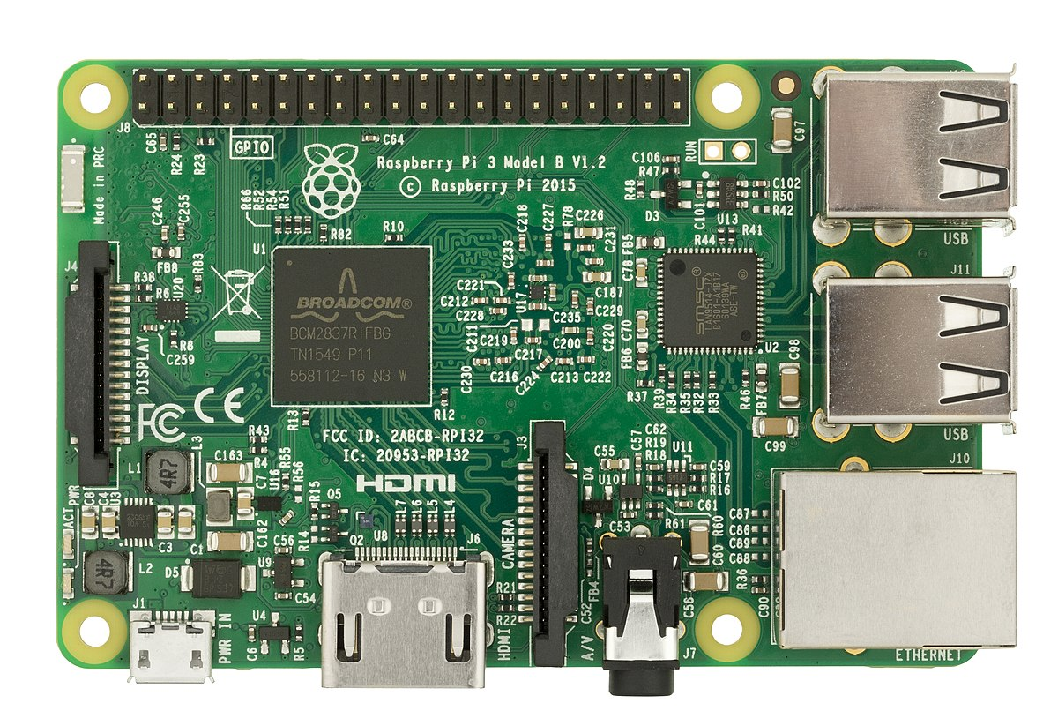

Hình 1.1 Mặt trên của RaspberryPi 3 - Model B

#### Cấu trúc phần cứng của raspberry

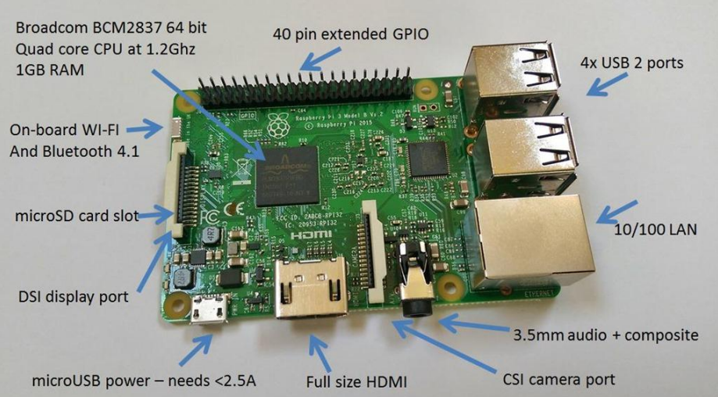

Hình 1.2 Các kết nối của Raspberry Pi 3

Board Raspberry được sử dụng trong đề tài là phiên bản Pi3 với cấu hình chi tiết thể hiện trong bảng như sau:

|  |  |
| --- | --- |
| **Raspberry Pi 3 Model B+** | |
| Chipset xử lý | Broadcom BCM2837B0, quad-core A53 (ARMv8) 64-bit SoC @1.4 GHz |
| Tốc độ xử lý | QUAD Core @1.4 GHz |
| RAM | 1GB LPDDR2 SDRAM |
| Lưu trữ | MicroSD |
| USB 2.0 | 4x USB Ports |
| Nguồn cấp | 5V/2.5A DC cổng microUSB, 5V DC trên chân GPIO, Power over Ethernet (PoE) (yêu cầu thêm PoE HAT) |
| GPIO | 40 pin |
| Ethernet Port | Có hỗ trợ |
| WiFi | Tích hợp |
| Bluetooth LE | Tích hợp |

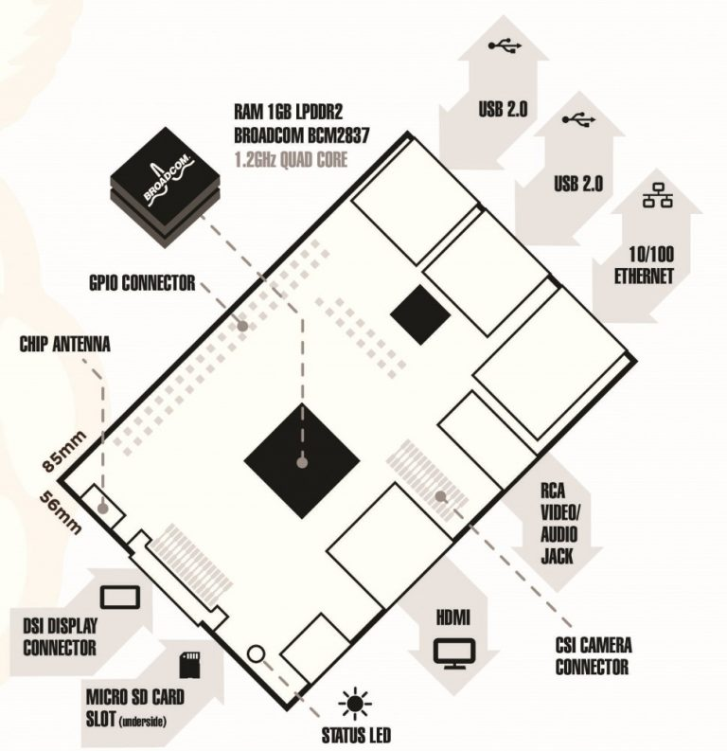

Hình 1.3 Thông số các cổng kết nối

### Servo SG90

Servo là một dạng động cơ điện đặc biệt. Không giống như động cơ thông thường cứ cắm điện vào là quay liên tục, servo chỉ quay khi được điều khiển (bằng xung PPM) với góc quay nằm trong khoảng bất kì 360o.

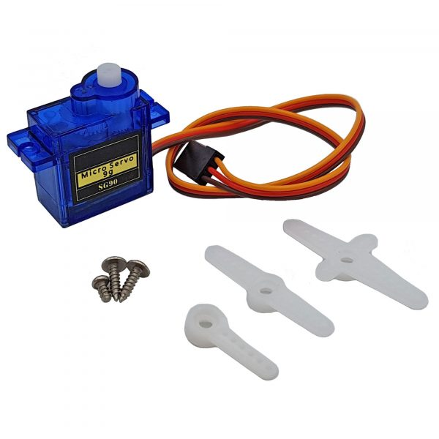Thông số kỹ thuật:

- Khối lượng : 9g

- Kích thước: 22.2x11.8.32 mm

- Momen xoắn: 1.8kg/cm

- Tốc độ hoạt động: 60 độ trong 0.1 giây

- Điện áp hoạt động: 4.8V(~5V)

- Nhiệt độ hoạt động: 0 ºC – 55 ºC

- Kết nối dây màu đỏ với 5V, dây màu nâu với mass, dây màu cam với chân phát xung của vi điều khiển. Ở chân xung cấp một xung từ 1ms-2ms theo để điều khiển góc quay theo ý muốn.

## Sơ đồ

sửa lại

### Sơ đồ phần cứng

#### Sơ đồ khối

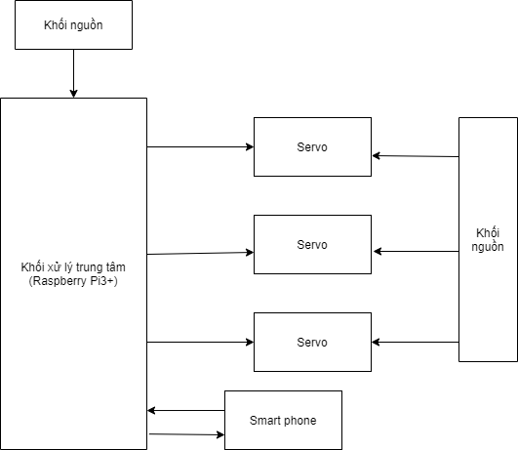

Hình 1.4 Sơ đồ khối của mạch

#### Sơ đồ mạch

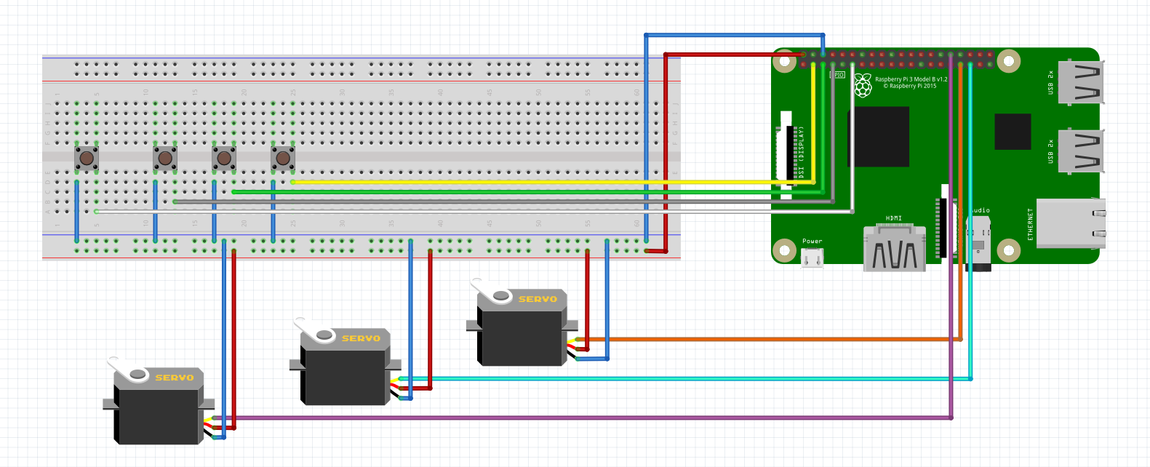

Hình 1.5 Sơ đồ mạch lắp ráp

# Thiết kế phần mềm nhúng

sửa lại

## Hệ điều hành raspbian

Raspbian là một hệ điều hành máy tính dựa trên Debian dành cho Raspberry Pi. Nó được chính thức cung cấp bởi Raspberry Pi Foundation, là hệ điều hành chính cho các board nhúng Raspberry Pi. Raspbian được tạo ra bởi Mike Thompson và Peter Green như là một dự án độc lập. Việc xây dựng ban đầu đã được hoàn thành vào tháng 6 năm 2012. Hệ điều hành vẫn đang được phát triển tích cực. Raspbian được tối ưu hóa cao đối với các CPU ARM hiệu suất thấp của dòng Raspberry Pi. Raspbian sử dụng PIXEL, Pi Improved Xwindows Environment, Lightweight như môi trường máy tính để bàn.

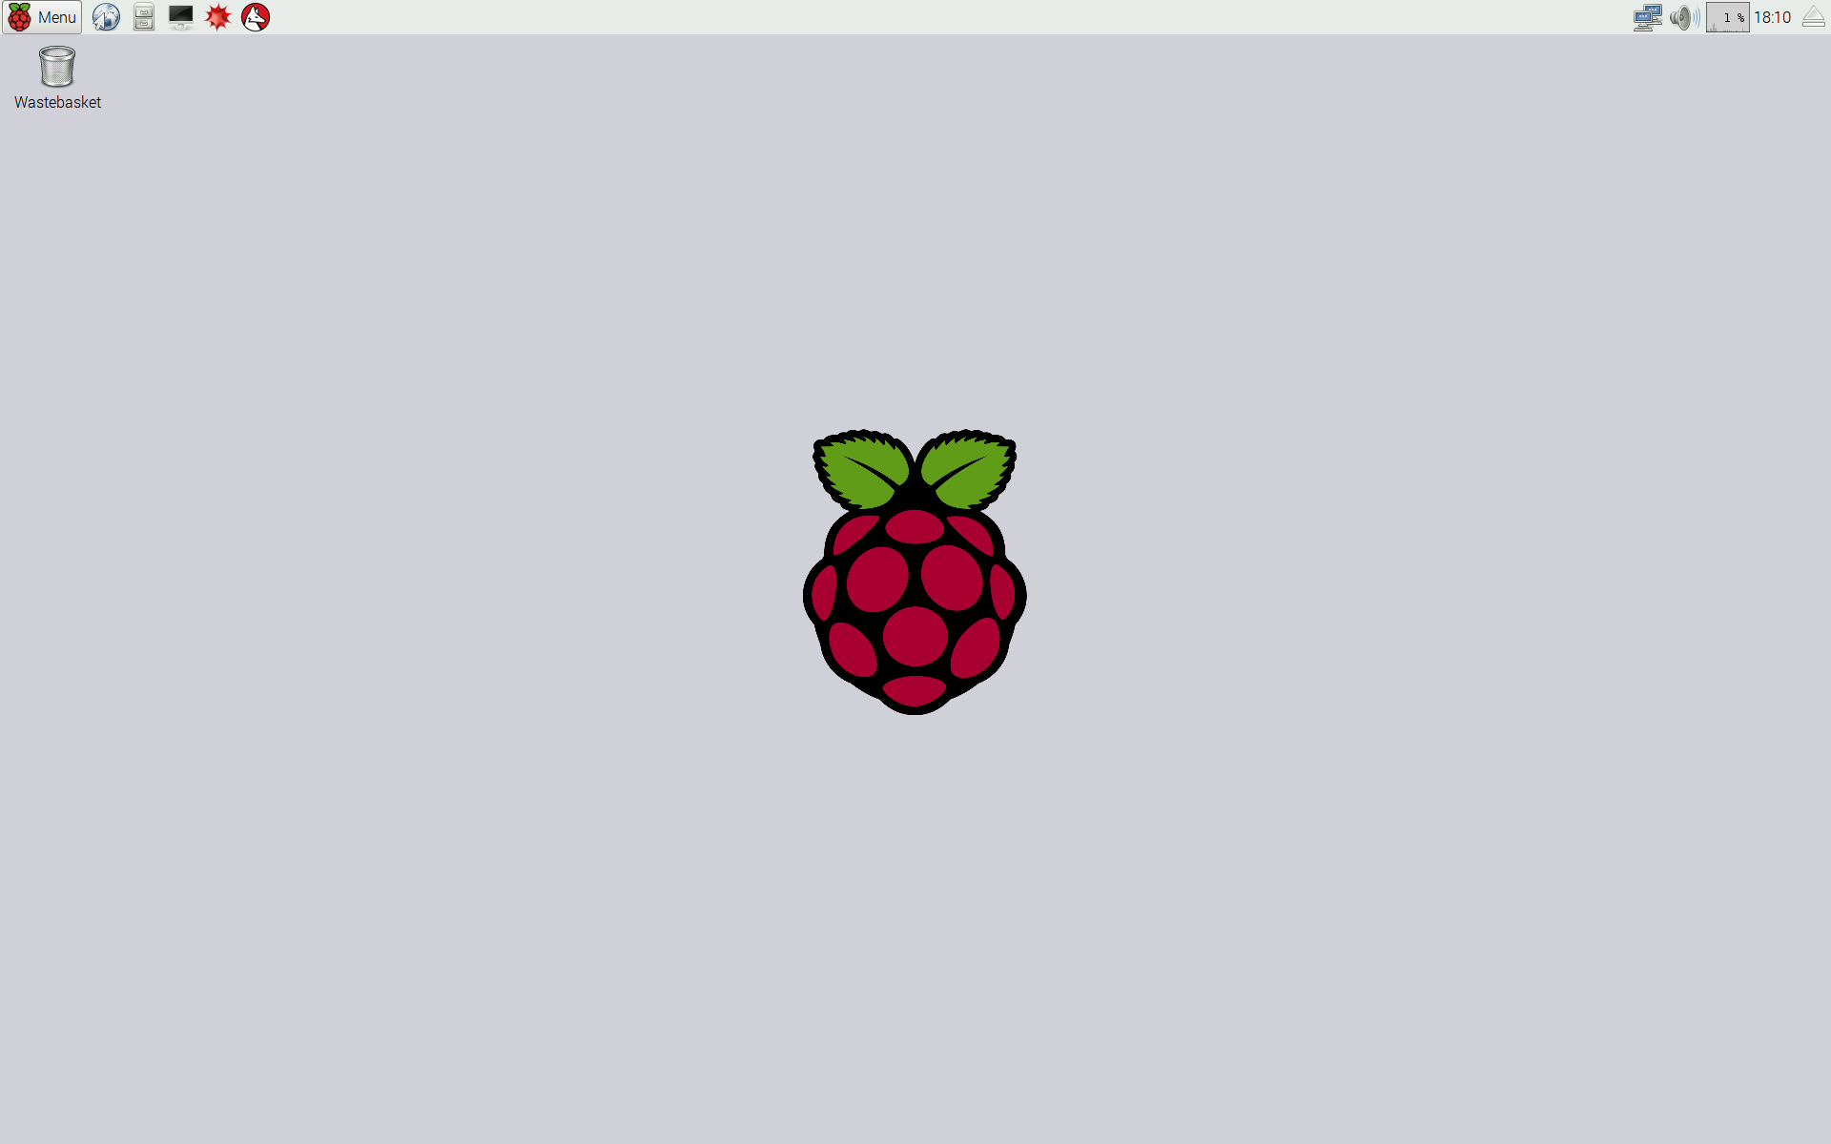

Hình 2.1 Giao diện của một máy Raspberry

Mặc dù Raspbian chủ yếu là những nỗ lực của Mike Thompson và Peter Green, nhưng nó cũng được hưởng lợi từ sự ủng hộ nhiệt tình của các thành viên cộng đồng Raspberry Pi, những người muốn đạt được hiệu quả tối đa từ thiết bị của họ

## Các lệnh thông dụng của hệ điều hành raspbian

Raspbian là hệ điều hành được phát triển dựa trên hệ điều hành Linux do đó các lệnh trên Linux đều sử dụng được trên Raspbian. Dưới đây là một số lệnh cơ bản thường được sử dụng

Câu lệnh cơ bản:

|  |  |
| --- | --- |
| apt-get upgrade | Nâng cấp toàn bộ các gói phần mềm đã cài đặt trên Raspbian. |
| apt-get update | cập nhật phiên bản Raspbian. Lệnh này còn được dùng nếu bạn đổi Repository của Raspbian |
| clear | Xóa màn hình terminal và các lệnh bạn đã thực thi trước đó. Lưu ý, nó chỉ xóa màn hình đi cho gọn, sạch mà thôi |
| date | Hiển thị ngày giờ hiện tại |
| find / -name ex.txt | Tìm kiếm các file có tên là ex.txt trên toàn hệ thống. |
| nano example.txt | Mở file example.txt trong trình biên tập text Nano – Một trình biên tập text (text editor) quen thuộc của Linux |
| poweroff | Tắt Raspberry Pi |
| raspi-config | Mở menu thiết lập cấu hình Raspberry Pi hay Raspbian. |
| reboot | Khởi động lại Raspberry Pi |
| shutdown -h now | Tắt Raspberry Pi ngay lập tức |
| startx | Mở giao diện đồ họa của Raspbian (nếu bạn đang ở giao diện console) |

Các câu lệnh liên quan đến file:

|  |  |
| --- | --- |
| cat example.txt | Hiển thị nội dung của file example.txt. |
| cd /abc/xyz | Di chuyển từ thư mục hiện tại sang thư mục /abc/xyz |
| cp XXX | Copy file hoặc thư mục XXX và paste vào vị trí mới. Ví dụ: cp example.txt /home/pi/office/ sẽ copy file example.txt trong folder hiện tại đến /home/pi/office. Nếu file cần copy không ở folder hiện tại thì ghi rõ vị trí file cần copy (ví dụ cp /home/pi/documents/example.txt /home/pi/office/ sẽ copy file example.txt trong folder documents sang folder office) |
| ls -la | Hiển thị danh sách các file trong folder với các thông tin file size, ngày sửa, quyền hạn của file |
| mkdir vd1 | Tạo folder tên vd1 bên trong folder hiện tại. |
| rm XXX | Nội dung cú pháp lệnh như lệnh cp nhưng mục đích của lệnh mv là move file thay vì copy... |
| rm file.txt | xóa file file.txt |
| rmdir example | Xóa thư mục example (nếu thư mục này đang trống). |
| touch | Tạo file trắng mới trong folder hiện tại. Có thể sử dụng các lệnh khác như nano, vi. |

Các lệnh liên quan đến mạng:

|  |  |
| --- | --- |
| ifconfig | Kiểm tra tình trạng mạng hiện tại trên Raspberry Pi. Bạn có thể biết IP của Raspberry Pi nếu đang kết nối. |
| iwconfig | Kiểm tra adapter không dây nào đang chạy |
| iwlist wlan0 scan | Hiển thị danh sách các mạng wifi trong khu vực. |
| iwlist wlan0 scan | grep ESSID | Hiển thị danh sách các mạng wifi trong khu vực có tên theo yêu cầu. |
| nmap | Quét mạng và hiển thị các thiết bị đang kết nối, cổng, giao thức, trạng thái của hệ thống, địa chỉ MAC và các thông tin khác. |
| ping | Kiểm tra kết nối giữa các thiết bị trong mạng. |
| wget http://www.website.com/example.txt | Tải file example.txt từ trên mạng về và lưu vào folder hiện tại. |

Các lệnh liên quan đến hệ thống:

|  |  |
| --- | --- |
| cat /proc/meminfo | Hiển thị thông tin chi tiết về RAM của Raspberry Pi |
| cat /proc/partitions | Hiển thị thông tin các phân vùng của thẻ nhớ hoặc ổ cứng hoặc USB cắm trên Raspberry Pi |
| cat /proc/version | Hiển thị phiên bản Raspberry Pi đang sử dụng |
| df -h | Hiển thị thông tin dung lượng lưu trữ còn trống. |
| dpkg –get-selections | grep XXX | Hiển thị các gói phần mềm đã cài đặt có liên quan đến từ khóa XXX. |
| dpkg –get-selections | Hiển thị toàn bộ các phần mềm đã cài trên Raspberry Pi. |
| free | Hiển thị RAM còn trống |
| hostname -l | Hiển thị IP của Raspberry Pi. |
| lsusb | Liệt kê các thiết bị USB đang cắm vào Raspberry Pi |
| UP key | Bấm phím mũi tên lên sẽ hiển thị các lệnh đã từng chạy trước đây. |
| vcgencmd measure_temp | Hiển thị thông tin nhiệt độ GPU. Chi tiết có thể tham khảo thêm Kiểm tra nhiệt độ Raspberry Pi. |
| vcgencmd get_mem arm && vcgencmd get_mem gpu | Hiển thị thông tin RAM của CPU và GPU. |

## Cài đặt các gói cơ bản

### QT Creator

Qt là một nền tảng xây dựng các ứng dụng chạy được trên nhiều hệ điều hành. Trong đó có hệ điều hành Raspbian. Phần lớn các ứng dụng xây dựng bằng Qt đều có giao diện đồ họa, do vậy Qt còn được coi như là một bộ công cụ (widget toolkit). Qt sử dụng ngôn ngữ C/C++ là ngôn ngữ lập trình để lập trình các ứng dụng.Việc lập trình ứng dụng Qt trên hệ điều hành Raspbian cũng tương tự như việc lập trình Qt trên các hệ điều hành Linux khác



Hình 2.2 Logo QT

Để tiến hành việc xây dựng được ứng dụng Qt trên hệ điều hành Raspbian việc đơn giản nhất đó là chúng ta trực tiếp cài đặt Qt trên hệ điều hành Raspbian, viết và biên dịch chương trình ngay trên kit Raspberry. Các bước để cài đặt Qt (Native Development Environment) cho Raspbian như sau:

Bước 1: Cài đặt môi trường phát triển native bằng dòng lệnh

Cài đặt Qt Creator sẽ cần chạy dòng lệnh:

|  |
| --- |
| $ sudo apt install qtcreator -y |

Cài đặt những thư viện C++ và compiler

|  |
| --- |
| $ sudo apt install build-essential |

Cài đặt Qt framework

|  |
| --- |
| $ sudo apt install qt5-default |

Bước 2: Cấu hình cho Qt để có thể biên dịch ứng dụng ngay trên board

### WiringPi

WiringPi là một thư viện truy cập GPIO viết bằng C cho BCM2835 sử dụng trong Raspberry Pi. Nó được phát hành theo giấy phép GNU LGPLv3 và là có thể sử dụng từ C và C ++ và nhiều ngôn ngữ khác. Với bộ thư viện này, chúng ta có thể lập trình vào ra cơ bản cho từng chân của Raspberry Pi, hoặc có thể cấu hình, tổ hợp các chân để làm các tính năng chuyên biệt như : điều chế độ rộng xung PWM, giao tiếp UART, SPI, I2C…



Hình 2.3 Logo WiringPi

Để sử dụng được bộ thư viện WiringPi cho lập trình GPIO việc đầu tiên là phải tiến hành cài đặt bộ thư viện này vào kit Raspberry Pi chạy hệ điều hành Raspbian.Các bước cài đặt như sau:

Bước 1: Cài đặt chương trình download dữ liệu GIT. Mở terminal gõ lệnh:

|  |
| --- |
| $sudo apt-get install git-core |

Bước 2: Download bộ thư viện và các ví dụ về wiringPi về kit bằng cách gõ lệnh:

|  |
| --- |
| $ git clone git://git.drogon.net/wiringPi |

Sau khi download, thư viện wiringPi sẽ nằm trong thư mục /home/Pi

Bước 3: Chuyển đến thư mục wiringPi để tiến hành Build thư viện này.

|  |
| --- |
| $ cd wiringPi  $ ./build |

Sau khi tiến hành cài đặt theo các bước trên bộ thư viện wiringPi sẽ được cài đặt trên máy. Để kiểm tra xem quá trình cài đặt có thành công hay không ở cửa sổ Terminal gõ lệnh

|  |
| --- |
| $ gpio -v  $ gpio readall |

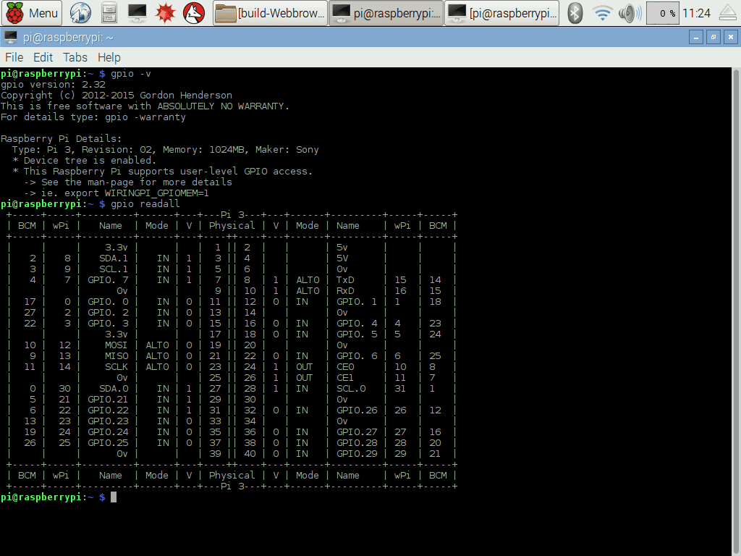

# Thiết kế giao diện người dùng

## Phần mềm Qt Creator

sửa lại

### Giới thiệu sơ lược về phần mềm

Qt Creator là một IDE rất được các lập trình viên ngày nay ưa chuộng sử dụng được trên Linux và Windows. Hiện nay cộng động Qt ngày càng lớn mạnh và gia tăng rất nhanh. Qt hỗ trợ rất mạnh trong lập trình giao diện, tương tác với Database, Graphics…. Đặc biệt Qt còn hỗ trợ lập trình thiết bị di động với nhiều nền tảng như Android…

Lịch sử các công ty phát triển Qt:

* Trolltech (1991 – 2008) - Nokia (2008 – 2011)
* Digia (2012 – 2014)

Qt Project (2011 – nay) cùng phát triển bản Qt mã nguồn mở, được Nokia thành lập, sau này nhân sự và công nghệ về mảng này đều được Digia mua lại và quản lý. Hiện tại Qt Company đã được thành lập (Digia + Qt Project) để thống nhất phát triển cho Qt. Các tính năng nổi bật của Qt Creator bao gồm:

* Đa nền tảng Qt có thể chạy trên mọi hệ điều hành như Linux, Windows, Mac…
* Các trình editor thân thiện và dễ sử dụng.
* Hỗ trợ vim editor (vim editor là một advanced editor và có thể lập trình được các key, và xài hotkey rất nhanh).
* Sử dụng miễn phí: chúng ta không phải trả bất cứ một chi phí nào để download và sử dụng Qt.

### Một số chức năng cơ bản trên Qt

Qt được hình thành từ tập hợp các thư viện, gọi là “module”. Trong đó chúng ta có thể tìm thấy rất nhiều tính năng khác.

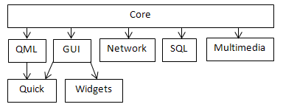

Hình 3.1 Các môdule của QT

* Module GUI: Dùng để tạo ra các cửa sổ
* Module OpenGL: Qt có thể tạo ra các cửa sổ chứa yếu tố 3D được quản lý bằng OpenGL.
* Module vẽ: dùng cho ai muốn tự mình thiết kế hình dạng các cửa sổ (2D).
* Module Network: Cung cấp các công cụ để thao tác với hệ thống mạng. Các bạn có thể dùng để tạo ra ứng dụng tán gẫu, ứng dụng tải tệp, vv…
* Module SVG: Cho phép tạo ra các hình ảnh và minh họa vectơ, kiểu như flash.
* Module Script: Qt cho phép quản lý các ngôn ngữ kịch bản như Javascript trong trường hợp các bạn muốn sử dụng chúng để thêm vào các tính năng cho ứng dụng.
* Module XML: 1 cách khá hữu hiệu để thao tác với các tệp tin được cấu trúc mạch lạc theo XML.
* Module SQL: cho phép truy cập tới các cơ sở dữ liệu như MySQL, Oracle, vv…

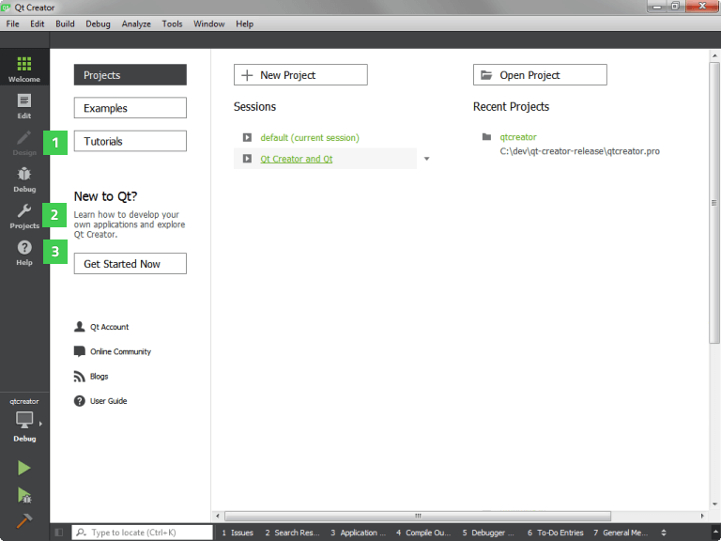

Hình 3.2 Giao diện của QT

Qt là framework đa nền tảng, có thể hỗ trợ nhiều hệ điều hành khác nhau. Ứng với mỗi hệ điều hành cần sử dụng một trình biên dịch riêng. Tuy nhiên vẫn có nhiều công cụ hỗ trợ hữu ích cho việc biên dịch các ứng dụng Qt từ nền tảng này cho một nền tảng khác đó chính là các trình biên dịch chéo (cross-compiler).

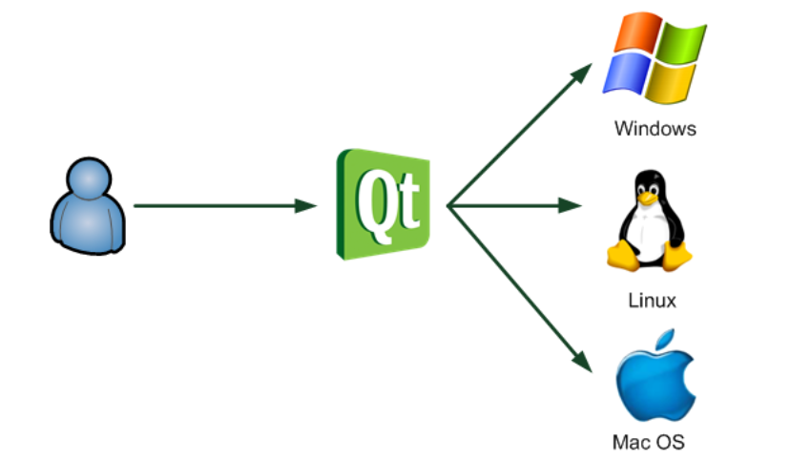

Hình 3.3 QT hỗ trợ đa nền tảng

## Xây dựng ứng dụng nhúng trên board Raspberry Pi3

### Hệ thống phần cứng



Hệ thống bao gồm:

Raspberry Pi 3 Model B kết nối với nguồn điện, màn hình, bàn phím và chuột.

Servo SG90 (3 chiếc) mỗi chiếc gồm 3 chân (VCC, GND và J1) với:

* chân VCC tương ứng nối với nguồn 5V của Raspberry Pi 3
* chân GND tương ứng nối với GND của Raspberry.
* chân tín hiệu J1 lần lượt nối với 3 chân GPIO PWM của Raspberry là GPIO 12, GPIO13 và GPIO19

Nút bấm (4 chiếc) sử dụng 2 chân (GND và chân đọc tín h.iệu):

* chân GND tương ứng nối với GND của Raspberry.
* chân tín hiệu lần lượt nối vào GPIO 2, GPIO 3, GPIO 4 và GPIO 17.

Vai trò của thiết bị:

Raspberry đóng vai trò xử lý trung tâm, kết nối với 3 servo thông qua cổng GPIO PWM.

Servo sẽ mô phỏng cho 3 cánh cửa trong một nhà.

Nút bấm có nhiệm vụ bắt tín hiệu để mở, đóng cửa trực tiếp bằng tay và khoá chế độ điều khiển bằng tay.

### Hệ thống phần mềm

Giao diện của ứng dụng:

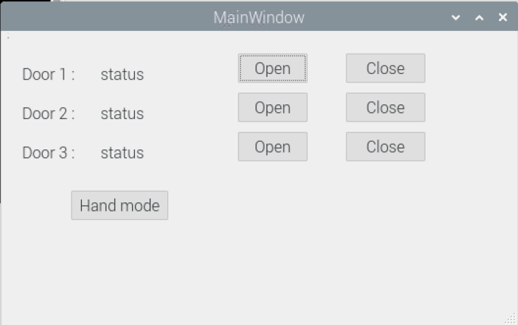

Hình 3.4 Giao diện ứng dụng

Gồm 3 label tên của 3 cửa tương ứng Door 1- Door 2- Door 3, 2 nút chức năng đóng và mở cửa, và trạng thái của cửa.

Nút bấm Hand mode để cho phép sử dụng mở đóng cửa trực tiếp không qua ứng dụng.

Chức năng:

Khi bấm nút “Open" của Door1, cửa có tên tương ứng sẽ mở ra, nhãn trạng thái đổi thành “Door 1 Opened”.

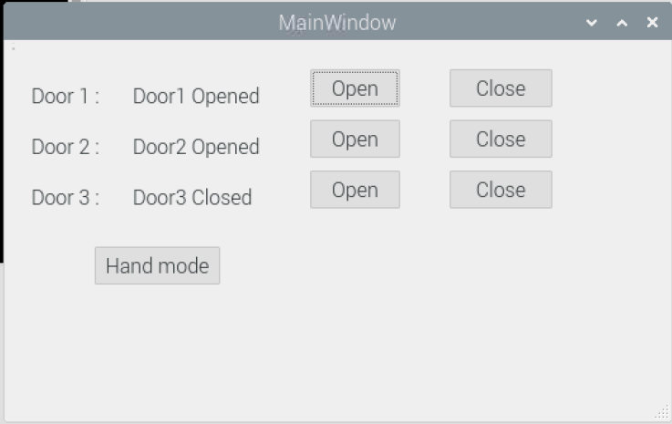

Hình 3.5 Giao diện app khi mở cửa 1

Khi nhấn nút đóng, trạng thái của cửa 1 tương ứng sẽ trả về “Door 1 Closed".

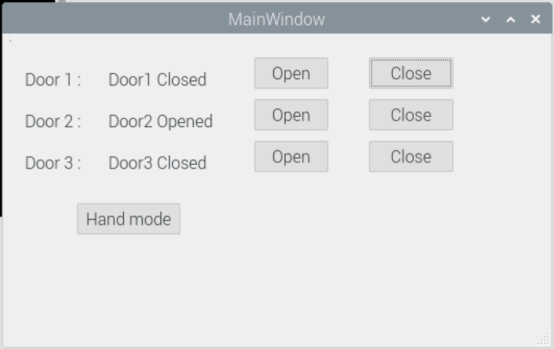

Hình 3.6 GIao diện app khi đóng cửa 1

### Quá trình xây dựng ứng dụng

Bước đầu, chúng em xây dựng giao diện ứng dụng với mục tiêu thân thiện và dễ dàng để hiểu, sử dụng. Giao diện quản lý của mỗi cánh cửa gồm 3 phần:

Tên của cửa:

* Door1: cửa số 1
* Door2: cửa số 2
* Door3: cửa số 3

Nút chức năng điều khiển đóng, mở cửa:

* Open: mở cửa
* Close: đóng cửa
* Hand mode: cho phép sử dụng đóng mở cửa bằng tay.

Trạng thái của cửa:

* status: trạng thái khởi đầu khi chưa điều khiển (đóng cửa)
* Door 1 (2,3) Opened: cửa 1 (2,3) đang trong trạng thái mở.
* Door 1 (2,3) Closed: cửa 1 (2,3) đang trong trạng thái đóng.

Thiết lập bắt sự kiện clicked() của 2 nút bấm “Open” và “Close" của Door 1 sẽ chạy hàm xử lý change() của label “status" thành “Door 1 Opened” hoặc “Door 1 Closed", sau đó lập trình chức năng tương ứng trong mainWindow.cpp

Mô tả hàm mở cửa cho nút Open của cửa 1

|  |
| --- |
| void MainWindow::on_btn_open_d1_clicked()  {  //khai báo sử dụng GPIO wiringpi  wiringPiSetupGpio();  //cài đặt chân PWM  pinMode(SERVO1, PWM_OUTPUT);  pwmSetMode(PWM_MODE_MS);  pwmSetClock(192);  pwmSetRange(2000);  //mở cửa  pwmWrite(SERVO1, 150);  delay(100);  //trả trạng thái chân về INPUT để tránh nhập nhằng tín hiệu  pinMode(SERVO1, INPUT);  delay(100);  //đổi nhãn trạng thái là cửa đã mở  ui->st_d1->setText("Door1 Opened");  }  void MainWindow::on_btn_close_d1_clicked()  {  wiringPiSetupGpio();  pinMode(SERVO1, PWM_OUTPUT);  pwmSetMode(PWM_MODE_MS);  pwmSetClock(192);  pwmSetRange(2000);  pwmWrite(SERVO1, 50);  delay(100);  pinMode(SERVO1, INPUT);  delay(100);  ui->st_d1->setText("Door1 Closed");  } |

Hình ảnh thực hiện:



Hình 3.7 Giao diện app chạy nút Open của Door1

Hàm xử lý chế độ Hand mode:

|  |
| --- |
| void MainWindow::on_pushButton_clicked()  {  //khai báo sử dụng GPIO wiringpi  wiringPiSetupGpio();  //cài đặt chân PWM  pinMode(SERVO1, PWM_OUTPUT);  pinMode(SERVO2, PWM_OUTPUT);  pinMode(SERVO3, PWM_OUTPUT);  pwmSetMode(PWM_MODE_MS);  pwmSetClock(192);  pwmSetRange(2000);  //đưa các cửa về trạng thái đóng  pwmWrite(SERVO1, 50);  pwmWrite(SERVO2, 50);  pwmWrite(SERVO3, 50);  delay(100);  //reset trạng thái của nút bấm  pinMode(BTN1, INPUT);  pullUpDnControl(BTN1, PUD_UP);  pinMode(BTN2, INPUT);  pullUpDnControl(BTN2, PUD_UP);  pinMode(BTN3, INPUT);  pullUpDnControl(BTN3, PUD_UP);  pinMode(BTN0, INPUT);  pullUpDnControl(BTN0, PUD_UP);  delay(100);  //trả trạng thái của các chân PWM về INPUT để tránh nhập nhằng  pinMode(SERVO1, INPUT);  pinMode(SERVO2, INPUT);  pinMode(SERVO3, INPUT);  delay(100);  //hàm xử lý  //thoát nếu bấm nút khoá Hand mode  while(digitalRead(BTN0)!=0) {  //hàm xử lý đóng mở cửa 1  //nếu bấm nút 1  if(!digitalRead(BTN1))  {  //cài đặt chân PWM và mở cửa 1  pinMode(SERVO1, PWM_OUTPUT);  pinMode(SERVO2, INPUT);  pinMode(SERVO3, INPUT);  pwmSetMode(PWM_MODE_MS);  pwmSetClock(192);  pwmSetRange(2000);  pwmWrite(SERVO1, 150);  ui->st_d1->setText("Door1 Opened");  delay(100);  pinMode(SERVO1,INPUT);  }  //nếu thả nút 1  else {  //cài đặt chân PWM và đóng cửa  pinMode(SERVO1, PWM_OUTPUT);  pinMode(SERVO2, INPUT);  pinMode(SERVO3, INPUT);  pwmSetMode(PWM_MODE_MS);  pwmSetClock(192);  pwmSetRange(2000);  pwmWrite(SERVO1, 50);  ui->st_d1->setText("Door1 Closed");  delay(100);  pinMode(SERVO1,INPUT);  }  if(!digitalRead(BTN2))  {  pinMode(SERVO2, PWM_OUTPUT);  pinMode(SERVO1, INPUT);  pinMode(SERVO3, INPUT);  pwmSetMode(PWM_MODE_MS);  pwmSetClock(192);  pwmSetRange(2000);  pwmWrite(SERVO2, 150);  ui->st_d2->setText("Door2 Opened");  delay(100);  pinMode(SERVO2,INPUT);  }  else {  pinMode(SERVO2, PWM_OUTPUT);  pinMode(SERVO1, INPUT);  pinMode(SERVO3, INPUT);  pwmSetMode(PWM_MODE_MS);  pwmSetClock(192);  pwmSetRange(2000);  pwmWrite(SERVO2, 50);  ui->st_d2->setText("Door2 Closed");  delay(100);  pinMode(SERVO2,INPUT);  }  if(!digitalRead(BTN3))  {  pinMode(SERVO3, PWM_OUTPUT);  pinMode(SERVO2, INPUT);  pinMode(SERVO1, INPUT);  pwmSetMode(PWM_MODE_MS);  pwmSetClock(192);  pwmSetRange(2000);  pwmWrite(SERVO3, 150);  ui->st_d3->setText("Door3 Opened");  delay(100);  pinMode(SERVO3,INPUT);  }  else {  pinMode(SERVO3, PWM_OUTPUT);  pinMode(SERVO2, INPUT);  pinMode(SERVO1, INPUT);  pwmSetMode(PWM_MODE_MS);  pwmSetClock(192);  pwmSetRange(2000);  pwmWrite(SERVO3, 50);  ui->st_d3->setText("Door3 Closed");  delay(100);  pinMode(SERVO3,INPUT);  }  delay(100);  }  } |

Đóng gói sản phẩm:

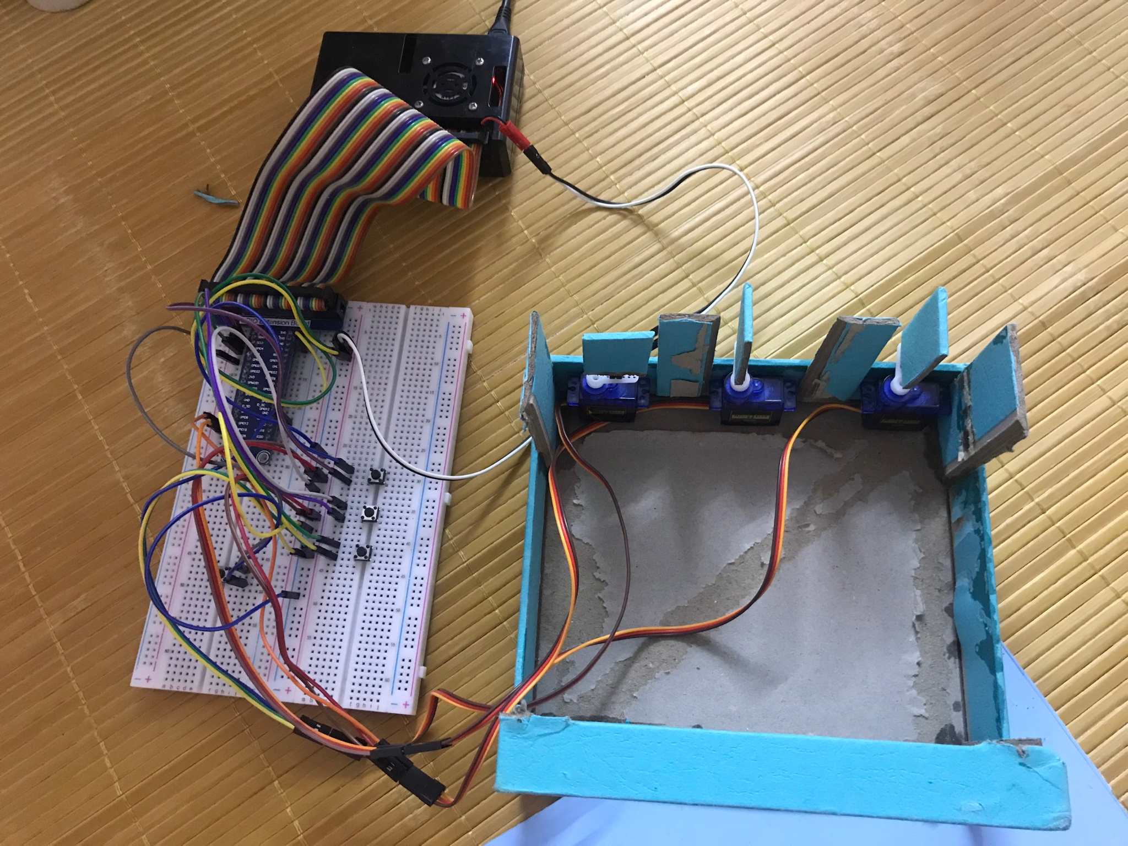

Hình 3.8 Sản phẩm khi lắp ráp

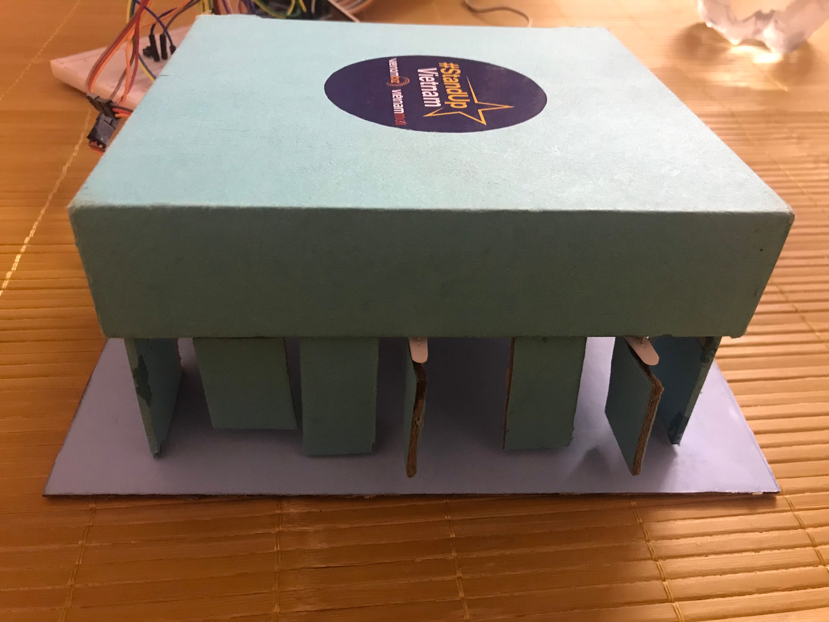

Hình 3.9 Hình ảnh cuối của sản phẩm

# PHẦN KẾT LUẬN

Qua các chương trên chúng em đã tìm hiểu và triển khai thành công ứng dụng quản lý cửa trên raspberry, những kiến thức mà chúng em học được qua bài báo cáo: tìm hiểu và sử dụng QT, lập trình ứng dụng trên raspberry bằng thư viện wiringpi ngôn ngữ C++, sử dụng cơ bản qmake, lập trình ứng dụng trên nền tảng QT sử dụng kéo thả form.

Các hạn chế: sản phẩm mang tính mô phỏng, các chức năng của ứng dụng còn ít.

sửa lại

# 

# TÀI LIỆU THAM KHẢO

[1][Raspberry Pi OS – Wikipedia tiếng Việt](https://vi.wikipedia.org/wiki/Raspberry_Pi_OS)

[2][Lập trình tân binh | 3.1. Giới thiệu về thư viện Qt (laptrinhtanbinh.com)](http://www.laptrinhtanbinh.com/course/1/Lap-trinh-voi-ngon-ngu-C/25/3.1.-Gioi-thieu-ve-thu-vien-Qt)

[3]<https://raspberrypi.vn/42-cau-lenh-thong-dung-nhat-tren-raspbian-3422.pi>

[4]<https://raspberrypi.vn/lap-trinh-raspberry-pi/cai-dat-qt-cho-raspberry-pi-chay-raspbian-3003.pi>

[5][Cài đặt wiringPi cho Raspberry Pi](https://raspberrypi.vn/cai-dat-thu-vien-lap-trinh-vao-ra-wiringpi-cho-raspberry-pi-3044.pi)

# 

# PHỤ LỤC(chèn code)

## main.cpp

|  |
| --- |
| #include "mainwindow.h"  #include <QApplication>  #include <iostream>  #include "stdio.h"  using namespace std;  int main(int argc, char *argv[])  {  while(1) {  QApplication a(argc, argv);  MainWindow w;  w.show();  a.exec();  }  } |

## mainwindow.cpp

|  |
| --- |
| #include "mainwindow.h"  #include "ui_mainwindow.h"  #include "wiringPi.h"  #define SERVO1 19  #define SERVO2 13  #define SERVO3 12  #define BTN1 2  #define BTN2 3  #define BTN3 4  #define BTN0 17  MainWindow::MainWindow(QWidget *parent) :  QMainWindow(parent),  ui(new Ui::MainWindow)  {  ui->setupUi(this);  }  MainWindow::~MainWindow()  {  delete ui;  }  void MainWindow::on_btn_open_d1_clicked()  {  wiringPiSetupGpio();  pinMode(SERVO1, PWM_OUTPUT);  pwmSetMode(PWM_MODE_MS);  pwmSetClock(192);  pwmSetRange(2000);  pwmWrite(SERVO1, 150);  delay(100);  pinMode(SERVO1, INPUT);  delay(100);  ui->st_d1->setText("Door1 Opened");  }  void MainWindow::on_btn_close_d1_clicked()  {  wiringPiSetupGpio();  pinMode(SERVO1, PWM_OUTPUT);  pwmSetMode(PWM_MODE_MS);  pwmSetClock(192);  pwmSetRange(2000);  pwmWrite(SERVO1, 50);  delay(100);  pinMode(SERVO1, INPUT);  delay(100);  ui->st_d1->setText("Door1 Closed");  }  void MainWindow::on_btn_open_d2_clicked()  {  wiringPiSetupGpio();  pinMode(SERVO2, PWM_OUTPUT);  pwmSetMode(PWM_MODE_MS);  pwmSetClock(192);  pwmSetRange(2000);  pwmWrite(SERVO2, 150);  delay(100);  pinMode(SERVO2, INPUT);  delay(100);  ui->st_d2->setText("Door2 Opened");  }  void MainWindow::on_btn_close_d2_clicked()  {  wiringPiSetupGpio();  pinMode(SERVO2, PWM_OUTPUT);  pwmSetMode(PWM_MODE_MS);  pwmSetClock(192);  pwmSetRange(2000);  pwmWrite(SERVO2, 50);  delay(100);  pinMode(SERVO2, INPUT);  delay(100);  ui->st_d2->setText("Door2 Closed");  }  void MainWindow::on_btn_open_d3_clicked()  {  wiringPiSetupGpio();  pinMode(SERVO3, PWM_OUTPUT);  pwmSetMode(PWM_MODE_MS);  pwmSetClock(192);  pwmSetRange(2000);  pwmWrite(SERVO3, 150);  delay(100);  pinMode(SERVO3, INPUT);  delay(100);  ui->st_d3->setText("Door3 Opened");  }  void MainWindow::on_btn_close_d3_clicked()  {  wiringPiSetupGpio();  pinMode(SERVO3, PWM_OUTPUT);  pwmSetMode(PWM_MODE_MS);  pwmSetClock(192);  pwmSetRange(2000);  pwmWrite(SERVO3, 50);  delay(100);  pinMode(SERVO3, INPUT);  delay(100);  ui->st_d3->setText("Door3 Closed");  }  void MainWindow::on_pushButton_clicked()  {  wiringPiSetupGpio();  pinMode(SERVO1, PWM_OUTPUT);  pinMode(SERVO2, PWM_OUTPUT);  pinMode(SERVO3, PWM_OUTPUT);  pwmSetMode(PWM_MODE_MS);  pwmSetClock(192);  pwmSetRange(2000);  pwmWrite(SERVO1, 50);  pwmWrite(SERVO2, 50);  pwmWrite(SERVO3, 50);  delay(100);  pinMode(BTN1, INPUT);  pullUpDnControl(BTN1, PUD_UP);  pinMode(BTN2, INPUT);  pullUpDnControl(BTN2, PUD_UP);  pinMode(BTN3, INPUT);  pullUpDnControl(BTN3, PUD_UP);  pinMode(BTN0, INPUT);  pullUpDnControl(BTN0, PUD_UP);  delay(100);  pinMode(SERVO1, INPUT);  pinMode(SERVO2, INPUT);  pinMode(SERVO3, INPUT);  delay(100);  while(digitalRead(BTN0)!=0) {  if(!digitalRead(BTN1))  {  pinMode(SERVO1, PWM_OUTPUT);  pinMode(SERVO2, INPUT);  pinMode(SERVO3, INPUT);  pwmSetMode(PWM_MODE_MS);  pwmSetClock(192);  pwmSetRange(2000);  pwmWrite(SERVO1, 150);  ui->st_d1->setText("Door1 Opened");  delay(200);  pinMode(SERVO1,INPUT);  }  else {  pinMode(SERVO1, PWM_OUTPUT);  pinMode(SERVO2, INPUT);  pinMode(SERVO3, INPUT);  pwmSetMode(PWM_MODE_MS);  pwmSetClock(192);  pwmSetRange(2000);  pwmWrite(SERVO1, 50);  ui->st_d1->setText("Door1 Closed");  delay(200);  pinMode(SERVO1,INPUT);  }  if(!digitalRead(BTN2))  {  pinMode(SERVO2, PWM_OUTPUT);  pinMode(SERVO1, INPUT);  pinMode(SERVO3, INPUT);  pwmSetMode(PWM_MODE_MS);  pwmSetClock(192);  pwmSetRange(2000);  pwmWrite(SERVO2, 150);  ui->st_d2->setText("Door2 Opened");  delay(200);  pinMode(SERVO2,INPUT);  }  else {  pinMode(SERVO2, PWM_OUTPUT);  pinMode(SERVO1, INPUT);  pinMode(SERVO3, INPUT);  pwmSetMode(PWM_MODE_MS);  pwmSetClock(192);  pwmSetRange(2000);  pwmWrite(SERVO2, 50);  ui->st_d2->setText("Door2 Closed");  delay(200);  pinMode(SERVO2,INPUT);  }  if(!digitalRead(BTN3))  {  pinMode(SERVO3, PWM_OUTPUT);  pinMode(SERVO2, INPUT);  pinMode(SERVO1, INPUT);  pwmSetMode(PWM_MODE_MS);  pwmSetClock(192);  pwmSetRange(2000);  pwmWrite(SERVO3, 150);  ui->st_d3->setText("Door3 Opened");  delay(200);  pinMode(SERVO3,INPUT);  }  else {  pinMode(SERVO3, PWM_OUTPUT);  pinMode(SERVO2, INPUT);  pinMode(SERVO1, INPUT);  pwmSetMode(PWM_MODE_MS);  pwmSetClock(192);  pwmSetRange(2000);  pwmWrite(SERVO3, 50);  ui->st_d3->setText("Door3 Closed");  delay(200);  pinMode(SERVO3,INPUT);  }  delay(100);  }  } |

## mainwindow.h

|  |
| --- |
| #ifndef MAINWINDOW_H  #define MAINWINDOW_H  #include <QMainWindow>  namespace Ui {  class MainWindow;  }  class MainWindow : public QMainWindow  {  Q_OBJECT  public:  explicit MainWindow(QWidget *parent = nullptr);  ~MainWindow();  private slots:  void on_btn_open_d1_clicked();  void on_btn_close_d1_clicked();  void on_btn_open_d2_clicked();  void on_btn_close_d2_clicked();  void on_btn_open_d3_clicked();  void on_btn_close_d3_clicked();  void on_pushButton_clicked();  void on_checkBox_stateChanged(int arg1);  void on_pushButton_clicked(bool checked);  void on_pushButton_toggled(bool checked);  private:  Ui::MainWindow *ui;  };  #endif // MAINWINDOW_H |

## mainwindow.ui

|  |
| --- |
| <?xml version="1.0" encoding="UTF-8"?>  <ui version="4.0">  <class>MainWindow</class>  <widget class="QMainWindow" name="MainWindow">  <property name="geometry">  <rect>  <x>0</x>  <y>0</y>  <width>524</width>  <height>300</height>  </rect>  </property>  <property name="windowTitle">  <string>MainWindow</string>  </property>  <widget class="QWidget" name="centralWidget">  <widget class="QLabel" name="lb_d1">  <property name="geometry">  <rect>  <x>20</x>  <y>20</y>  <width>68</width>  <height>22</height>  </rect>  </property>  <property name="text">  <string>Door 1 :</string>  </property>  </widget>  <widget class="QLabel" name="lb_d2">  <property name="geometry">  <rect>  <x>20</x>  <y>60</y>  <width>68</width>  <height>22</height>  </rect>  </property>  <property name="text">  <string>Door 2 :</string>  </property>  </widget>  <widget class="QLabel" name="lb_d3">  <property name="geometry">  <rect>  <x>20</x>  <y>100</y>  <width>68</width>  <height>22</height>  </rect>  </property>  <property name="text">  <string>Door 3 :</string>  </property>  </widget>  <widget class="QLabel" name="st_d1">  <property name="geometry">  <rect>  <x>100</x>  <y>20</y>  <width>111</width>  <height>22</height>  </rect>  </property>  <property name="text">  <string>status</string>  </property>  </widget>  <widget class="QLabel" name="st_d2">  <property name="geometry">  <rect>  <x>100</x>  <y>60</y>  <width>111</width>  <height>22</height>  </rect>  </property>  <property name="text">  <string>status</string>  </property>  </widget>  <widget class="QLabel" name="st_d3">  <property name="geometry">  <rect>  <x>100</x>  <y>100</y>  <width>111</width>  <height>22</height>  </rect>  </property>  <property name="text">  <string>status</string>  </property>  </widget>  <widget class="QPushButton" name="btn_open_d1">  <property name="geometry">  <rect>  <x>240</x>  <y>10</y>  <width>71</width>  <height>30</height>  </rect>  </property>  <property name="text">  <string>Open</string>  </property>  </widget>  <widget class="QPushButton" name="btn_close_d1">  <property name="geometry">  <rect>  <x>350</x>  <y>10</y>  <width>81</width>  <height>30</height>  </rect>  </property>  <property name="text">  <string>Close</string>  </property>  </widget>  <widget class="QPushButton" name="btn_open_d2">  <property name="geometry">  <rect>  <x>240</x>  <y>50</y>  <width>71</width>  <height>30</height>  </rect>  </property>  <property name="text">  <string>Open</string>  </property>  </widget>  <widget class="QPushButton" name="btn_open_d3">  <property name="geometry">  <rect>  <x>240</x>  <y>90</y>  <width>71</width>  <height>30</height>  </rect>  </property>  <property name="text">  <string>Open</string>  </property>  </widget>  <widget class="QPushButton" name="btn_close_d2">  <property name="geometry">  <rect>  <x>350</x>  <y>50</y>  <width>81</width>  <height>30</height>  </rect>  </property>  <property name="text">  <string>Close</string>  </property>  </widget>  <widget class="QPushButton" name="btn_close_d3">  <property name="geometry">  <rect>  <x>350</x>  <y>90</y>  <width>81</width>  <height>30</height>  </rect>  </property>  <property name="text">  <string>Close</string>  </property>  </widget>  <widget class="QPushButton" name="pushButton">  <property name="geometry">  <rect>  <x>70</x>  <y>150</y>  <width>99</width>  <height>30</height>  </rect>  </property>  <property name="text">  <string>Hand mode</string>  </property>  </widget>  </widget>  <widget class="QMenuBar" name="menuBar">  <property name="geometry">  <rect>  <x>0</x>  <y>0</y>  <width>524</width>  <height>28</height>  </rect>  </property>  </widget>  <widget class="QToolBar" name="mainToolBar">  <attribute name="toolBarArea">  <enum>TopToolBarArea</enum>  </attribute>  <attribute name="toolBarBreak">  <bool>false</bool>  </attribute>  </widget>  <widget class="QStatusBar" name="statusBar"/>  </widget>  <layoutdefault spacing="6" margin="11"/>  <resources/>  <connections>  <connection>  <sender>btn_open_d1</sender>  <signal>clicked()</signal>  <receiver>st_d1</receiver>  <slot>update()</slot>  <hints>  <hint type="sourcelabel">  <x>266</x>  <y>65</y>  </hint>  <hint type="destinationlabel">  <x>144</x>  <y>72</y>  </hint>  </hints>  </connection>  <connection>  <sender>btn_close_d1</sender>  <signal>clicked()</signal>  <receiver>st_d1</receiver>  <slot>update()</slot>  <hints>  <hint type="sourcelabel">  <x>373</x>  <y>62</y>  </hint>  <hint type="destinationlabel">  <x>138</x>  <y>70</y>  </hint>  </hints>  </connection>  <connection>  <sender>btn_open_d2</sender>  <signal>clicked()</signal>  <receiver>st_d2</receiver>  <slot>update()</slot>  <hints>  <hint type="sourcelabel">  <x>265</x>  <y>103</y>  </hint>  <hint type="destinationlabel">  <x>116</x>  <y>116</y>  </hint>  </hints>  </connection>  <connection>  <sender>btn_close_d2</sender>  <signal>clicked()</signal>  <receiver>st_d2</receiver>  <slot>update()</slot>  <hints>  <hint type="sourcelabel">  <x>368</x>  <y>100</y>  </hint>  <hint type="destinationlabel">  <x>142</x>  <y>110</y>  </hint>  </hints>  </connection>  <connection>  <sender>btn_open_d3</sender>  <signal>clicked()</signal>  <receiver>st_d3</receiver>  <slot>update()</slot>  <hints>  <hint type="sourcelabel">  <x>275</x>  <y>145</y>  </hint>  <hint type="destinationlabel">  <x>114</x>  <y>152</y>  </hint>  </hints>  </connection>  <connection>  <sender>btn_close_d3</sender>  <signal>clicked()</signal>  <receiver>st_d3</receiver>  <slot>update()</slot>  <hints>  <hint type="sourcelabel">  <x>384</x>  <y>139</y>  </hint>  <hint type="destinationlabel">  <x>107</x>  <y>160</y>  </hint>  </hints>  </connection>  </connections>  </ui> |

## QuanLyCua.pro

|  |
| --- |
| #-------------------------------------------------  #  # Project created by QtCreator 2021-07-17T04:09:22  #  #-------------------------------------------------  QT += core gui  greaterThan(QT_MAJOR_VERSION, 4): QT += widgets  TARGET = QuanLyCua  TEMPLATE = app  # The following define makes your compiler emit warnings if you use  # any feature of Qt which has been marked as deprecated (the exact warnings  # depend on your compiler). Please consult the documentation of the  # deprecated API in order to know how to port your code away from it.  DEFINES += QT_DEPRECATED_WARNINGS  # You can also make your code fail to compile if you use deprecated APIs.  # In order to do so, uncomment the following line.  # You can also select to disable deprecated APIs only up to a certain version of Qt.  #DEFINES += QT_DISABLE_DEPRECATED_BEFORE=0x060000 # disables all the APIs deprecated before Qt 6.0.0  CONFIG += c++11  SOURCES += \  main.cpp \  mainwindow.cpp  HEADERS += \  mainwindow.h  FORMS += \  mainwindow.ui  LIBS += -L/usr/lib -lwiringPi -lpthread -lncurses  # Default rules for deployment.  qnx: target.path = /tmp/$${TARGET}/bin  else: unix:!android: target.path = /opt/$${TARGET}/bin  !isEmpty(target.path): INSTALLS += target |